中國文化大學教育部高教深耕計畫計畫成果紀錄表

子計畫 | A1-6-1 推動職涯路徑認知，落實就業導向規劃
具體作法 | 辦理全校性公職/證照輔導系列講座
主題 | 【證照輔導系列講座】-打造夢想火箭 從現在開始贏
內容  （活動內容簡述/執行成效） | 主辦單位：教學資源中心 教發組  活動日期：109年10月22日 星期四 13:00-15:00  活動地點：大恩館1樓 104 國際會議廳  主 講 者：劉芸芸  參與人數：20人（教師0人、學生17人、行政人員3人、校外0人）  內 容：  本次講座邀請劉芸芸講師，主講「打造夢想火箭-從現在開始贏」。  本次講座劉老師帶領學生自我探索自己的可能性及發展性。給每位參與同學一張空白火箭圖，以火箭為夢想藍圖，讓學生試著從目前就讀的科系及專長為出發點，思考自我優勢及仍需加強的部分為哪些，如何善加運用手邊的資源…等，一步步帶領同學完成屬於自己的夢想火箭。並以每位同學的夢想火箭圖為依據，一一為每位參與講座同學分析及建議未來的就業方向及相關證照總類介紹，演講內容非常實用且生動有趣。  執行成效：  透過這次的演講，讓學生認識更多平時較少接觸到之證照，且更加了解如何探索自我，發展屬於自己的斜槓人生。
活動照片  (檔案大小以不超過2M為限) | 活動照片電子檔名稱  (請用英數檔名) | 活動照片內容說明(每張20字內)
 | 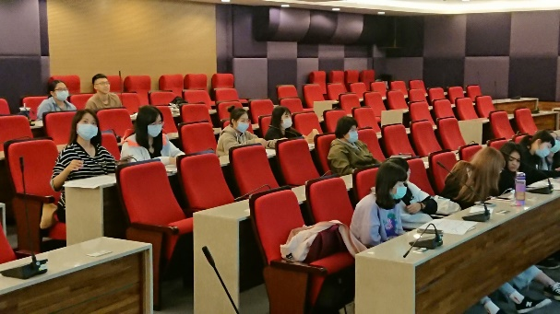 | 「打造夢想火箭-從現在開始贏」講座情形
 | 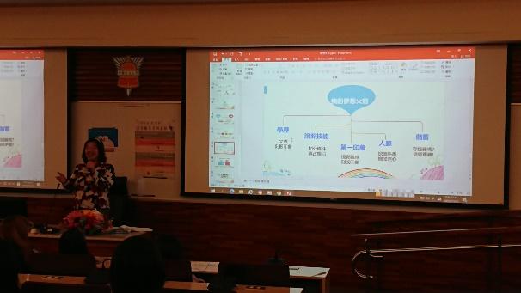 | 「打造夢想火箭-從現在開始贏」講座情形
 | 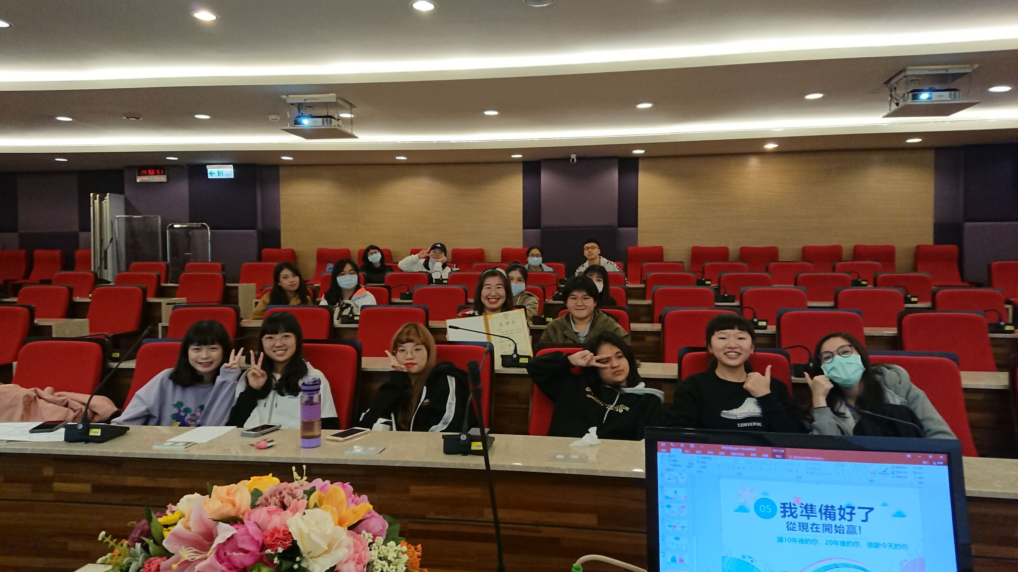 | 「打造夢想火箭-從現在開始贏」講座情形

